***Ngày soạn:***

***Ngày dạy:***

Ngày duyệt:

Tổ trưởng kí duyệt

BÙI XUÂN THÁI

**BÀI 5: TÍN HIỆU TƯƠNG TỰ VÀ TÍN HIỆU SỐ**

**Hoạt động 1: Mở đầu:** Tạo tình huống học tập

**a. Mục tiêu:**

- Nhắc lại kiến thức đã học về biến điệu tần số, biến điệu AM và biến điệu FM.

- Kích thích sự tò mò và nhận biết được tầm quan trọng về việc truyền dữ liệu dưới dạng số và dưới dạng tương tự.

**b. Nội dung:** Học sinh tiếp nhận vấn đề từ giáo viên.

**c. Sản phẩm:** Nhận thức được vấn đề cần nghiên cứu của HS.

*Đối với hs khuyết tật:

Nhắc lại kiến thức đã học về biến điệu tần số, biến điệu AM và biến điệu FM.

**d. Tổ chức thực hiện**

|  |  |
| --- | --- |
| **Bước thực hiện** | **Nội dung các bước** |
| **Bước 1** | - GV kiểm tra bài cũ thông qua trò chơi “Lật mảnh ghép”  - GV phổ biến luật chơi:   * Có 1 bức tranh ẩn dưới 6 mảnh ghép. * Mỗi nhóm có quyền lựa chọn 1 mảnh ghép. Mỗi mảnh ghép tương ứng với 1 câu hỏi. Trả lời đúng, mảnh ghép được lật mở. Trả lời sai nhóm khác sẽ có quyền trả lời. Thời gian suy nghĩ: 10 giây. * Mỗi câu trả lời đúng được 10 điểm. * Trả lời đúng nội dung bức tranh được 20 điểm. |
| **Bước 2** | - Học sinh thực hiện nhiệm vụ theo nhóm. 1 HS đại diện nhóm chọn mảnh ghép, các thành viên khác trong nhóm hỗ trợ bạn trả lời.  - GV hỗ trợ cho HS trong của trình hoạt động |
| **Bước 3** | Báo cáo kết quả và thảo luận  - Đại diện 1 nhóm trình bày.  ***Đáp án trò chơi Lật mảnh ghép***  **Câu 1:** Biến điệu tần số là gì?  => Là một kĩ thuật được sử dụng để truyền thông tin qua một sóng mang, tần số của tín hiệu sóng mang thay đổi theo biên độ của sóng âm tần, biên độ đỉnh và pha của tín hiệu sóng mang không đổi.  **Câu 2:**  Có mấy loại biến điệu? Đó là những biến điệu gì?  => Có 2 loại biến điệu. Biến điệu AM ( biến điệu biên độ) và biến điệu FM ( biến điệu tần số)  **Câu 3:** Trong biến điệu AM, đặc tính nào của sóng mang thay đổi, đặc tính nào giữ nguyên?  => Trong biến điệu AM, biên độ của sóng mang thay đổi còn tần số, chu kì được giữ nguyên.  **Câu 4:** Nêu tần số của kênh truyền thông bằng sợi quang?  => Tần số từ 187 THz đến 374 THz  **Câu 5:** Đài tiếng nói Việt Nam VOV3 phát trên tần số nào?  => Kênh VOV3 phát sóng 24 giờ / ngày trên sóng FM dải tần số (88, 108) MHz và (100, 101, 103, 104, 105, 106 ) MHz.  **Câu 6:** Hãy cho biết dải tần số sóng ngắn và sóng trung mà Đài VOV1 đang sử dụng là bao nhiêu?  => Trong năm 2016, Đài TNVN đã thực hiện việc quy hoạch tần số đối với các chương trình phát sóng FM kênh VOV1 sử dụng tần số 94MHz, 95MHz và 100MHz  - Học sinh các nhóm khác thảo luận, nhận xét, bổ sung và sửa lỗi về câu trả lời của nhóm đại diện. |
| **Bước 4** | - Giáo viên tổng kết đánh giá kết quả thực hiện nhiệm vụ học tập của học sinh  - Giáo viên mở bức tranh bí ẩn và đưa ra câu hỏi:  KhÃ´ng chá» nhanh, gá»i video báº±ng Google Duo cÃ²n nÃ©t hÆ¡n cáº£ FaceTime hay  Facebook Messenger  Tại sao ở khoảng cách xa như vậy chúng ta vẫn có thể nghe hay nói chuyện được với nhau?  Giáo viên cho HS quan sát một video liên quan tới xu hướng việc làm năm 2023. Từ đó định hướng, mở đầu bài mới: Sau đại dịch Covid, việc bán hàng bằng hình thức livestream khá phổ biến và phát triển. Khi đó tại bất cứ đâu trên Trái Đất, ta đều có thể mua sắm trực tuyến trên các nền tảng. Vậy bằng cách nào chúng ta có thể làm được điều đó? Để tìm hiểu nó ta vào bài mới:  **BÀI 5: TÍN HIỆU TƯƠNG TỰ VÀ TÍN HIỆU SỐ** |

**Hoạt động 2: Hình thành kiến thức**

***Hoạt động 2.1: Tìm hiểu tín hiệu tương tự và tín hiệu số***

**a. Mục tiêu:**

- Phát biểu được định nghĩa của tín hiệu tương tự và tín hiệu số.

- Nêu được các đặc trưng của tín hiệu tương tự và tín hiệu số từ đó nêu được sự khác nhau cơ bản giữa tín hiệu tương tự và tín hiệu số.

**b. Nội dung:** Học sinh thực hiện nhiệm vụ theo nhóm hoàn thành yêu cầu dựa trên gợi ý của giáo viên.

**c. Sản phẩm:**

**I. Tín hiệu tương tự**

- Là tín hiệu liên tục theo thời gian.

- Có thể ở một trong hai dạng là tuần hoàn hoặc không tuần hoàn.

**II. Tín hiệu số**

- Là tín hiệu rời rạc theo thời gian và thường được biểu diễn dưới dạng xung vuông.

- Chỉ nhận một số hữu hạn các giá trị điện áp trong một khoảng thời gian.

**d. Tổ chức thực hiện**

|  |  |
| --- | --- |
| **Bước thực hiện** | **Nội dung các bước** |
| **Bước 1** | - GV chia lớp thành 4 nhóm, phân công nhiệm vụ của các nhóm.  + Nhóm 1,3: Hoàn thành phiếu học tập số 1.  + Nhóm 2,4: Hoàn thành phiếu học tập số 2.  - Thời gian hoạt động nhóm: 5 phút |
| **Bước 2** | - HS lắng nghe, nhận nhiệm vụ và hoàn thành nhiệm vụ theo nhóm:  + Viết ý kiến cá nhân: 2 phút.  + Chia sẻ trong nhóm: 2 phút.  + Thống nhất ý kiến chung trong nhóm: 1 phút. |
| **Bước 3** | - GV quan sát và lựa chọn hai nhóm: chính xác nhất, sai sót nhiều nhất, để trình bày trước lớp.  - HS các nhóm khác thảo luận, nhận xét, bổ sung và sữa lỗi về câu trả lời của nhóm đại diện.  - GV tổng kết đánh giá kết quả thực hiện nhiệm vụ học tập của học sinh: |
| **Bước 4** | - GV đánh giá việc hoạt động nhóm của HS thông qua Phiếu đánh giá hoạt động của nhóm.  - GV tổng kết đánh giá kết quả thực hiện nhiệm vụ học tập của học sinh và nhấn mạnh nội dung cần ghi nhớ :  I. Tín hiệu tương tự:  - Là tín hiệu liên tục theo thời gian.  - Gồm 2 dạng: tuần hoàn và không tuần hoàn.  + Tín hiệu tuần hoàn có dạng sóng lặp lại sau mỗi chu kì.  + Tín hiệu không tuần hoàn không có sự lặp lại, không có chu kì.    Ví dụ:  + Tín hiệu được truyền trên đường dây cáp đồng nối điện thoại cố định với tổng đài là tín hiệu tương tự.  56 anh sang56 anh sang  + Tín hiệu truyền hình đen trắng phát vào thập niên 90 là tín hiệu tương tự.  56 anh sangCoi ti vi thá»i há»£p tÃ¡c xÃ£  + Sóng âm thanh đập vào micro được biến đổi thành tín hiệu tương tự có điện áp thay đổi liên tục.  Dao Äá»ng cá»§a Micro - TÆ° liá»u tham kháº£o - Äáº·ng Ngá»c DÆ°Æ¡ng - Website cá»§a  Nguyá»n Thi Ãnh HÃ   II. Tín hiệu số:  - Là tín hiệu rời rạc theo thời gian và thường được biểu diễn dưới dạng xung vuông.  TÃ­n Hiá»u Analog, TÃ­n Hiá»u Sá» LÃ  GÃ¬? - Blog cÃ´ng nghá»  - Chỉ nhận một số hữu hạn các giá trị/mức điện áp trong một khoảng thời gian.  - Mã hóa: Bit là đơn vị nhỏ nhất để biểu diễn thông tin. Mỗi bit là một chữ số nhị phân 0 hoặc 1.  - Quy ước: 1 điện áp có thể có nhiều hơn 2 giá trị điện áp ( mức). Ta có thể gửi nhiều hơn 1 bit.  - Ví dụ:  + Điều chỉnh âm thanh trong loa máy tính  CÃ¡ch chá»nh Ã¢m thanh Äáº§u ra cho nhiá»u thiáº¿t bá» trong Windows 10 - Vi tÃ­nh  quáº­n 7  + Điều chỉnh âm thanh ti vi  CÃ¡c cÃ´ng nghá» Ã¢m thanh ná»i báº­t trÃªn tivi Samsung 2021  + Có thể tăng âm lượng lớn lên hoặc nhỏ đi trong máy nghe nhạc….  CÃ¡ch tÄng Ã¢m lÆ°á»£ng AirPods ÄÆ¡n giáº£n cho tráº£i nghiá»m Ã¢m nháº¡c Äá»nh cao  - GV tổng kết các nội dung phân biệt tín hiệu tương tự và tín hiệu số dưới dạng bảng:  56 anh sang |

***Hoạt động 2.2: Tìm hiểu sự truyền dữ liệu dưới dạng tương tự và dạng số***

1. **Mục tiêu:**

- Nêu được ưu điểm của việc truyền dữ liệu dưới dạng số so với việc truyền dữ liệu dưới dạng tương tự.

- Nêu được đặc điểm của việc truyền dữ liệu dưới dạng số và việc truyền dữ liệu dưới dạng tín hiệu.

**b. Nội dung:** Học sinh thực hiện nhiệm vụ theo nhóm hoàn thành yêu cầu dựa trên gợi ý của giáo viên.

**c. Sản phẩm:**

**III. Truyền dữ liệu dưới dạng tương tự và dạng số**

- Truyền dữ liệu dưới dạng tương tự:

+ Tín hiệu tương tự có vô số mức điện áp trong một khoảng thời gian.

+ Truyền dữ liệu tương tự là sử dụng các sóng liên tục dạng sin hoặc cosin để truyền tải thông tin.

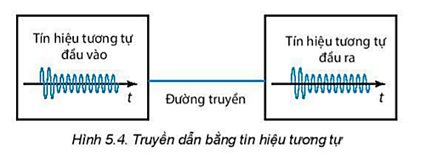

- Truyền dữ liệu dưới dạng số:

+ Tín hiệu số chỉ có một số hữu hạn các giá trị điện áp.

+ Truyền dữ liệu dưới dạng số là sử dụng các mức điện áp (xung vuông, rời rạc) để truyền tải thông tin.

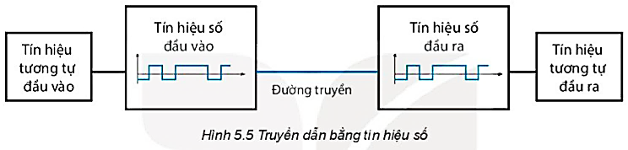

**d. Tổ chức thực hiện**

|  |  |
| --- | --- |
| **Bước thực hiện** | **Nội dung các bước** |
| **Bước 1** | GV đặt vấn đề: Truyền dữ liệu dưới dạng số và dưới dạng tín hiệu có những ưu – nhược điểm gì?  GV yêu cầu HS thảo luận nhóm trả lời các câu hỏi sau:  + Hãy rút ra ưu, nhược điểm của việc truyền dữ liệu dưới dạng số so với việc truyền dữ liệu dưới dạng tương tự theo các gợi ý sau:  a) Ảnh hưởng của nhiễu. b) Suy giảm trong quá trình truyền và ghi/đọc. c) Chất lượng tín hiệu và số lần sao chép. d) Khả năng khôi phục tín hiệu. e) Khả năng nén, lưu trữ, xử lí, bảo mật. g) Cho phép nhiều người dùng.  + Mỗi nhóm gồm 4,5 học sinh, có 1 nhóm trưởng, 1 thư kí.  Một số phương pháp và kỹ thuật dạy học tích cực .  + Thời gian: 5 phút |
| **Bước 2** | - HS thực hiện nhiệm vụ theo nhóm.  - GV quan sát và lựa chọn hai nhóm: chính xác nhất, sai sót nhiều nhất, để trình bày trước lớp.  - HS các nhóm khác thảo luận, nhận xét, bổ sung và sữa lỗi về câu trả lời của nhóm đại diện. |
| **Bước 3** | - GV nhận xét phần trả lời và hoạt động của các nhóm.  - GV tổng kết đánh giá kết quả thực hiện nhiệm vụ học tập của học sinh:   |  |  |  | | --- | --- | --- | | **Đặc điểm** | **Tín hiệu tương tự** | **Tín hiệu số** | | **Ảnh hưởng của nhiễu** | Dễ bị nhiễu | Ít bị nhiễu | | **Suy giảm trong quá trình truyền và ghi/đọc** | Không giữ nguyên được chất lượng tín ban đầu | Giữ nguyên được chất lượng tín ban đầu | | **Chất lượng tín hiệu và số lần sao chép** | Nếu bị nhiễu thì không sao chép được | sao chép được vô số lần | | **Khả năng khôi phục tín hiệu** | Bị nhiễu thì không khôi phục được | khôi phục được | | **Khả năng nén, lưu trữ, xử lí, bảo mật** | Quá trình xử lý có thể được thực hiện trong thời gian thực và tiêu tốn ít băng thông hơn so với tín hiệu số | Không đảm bảo rằng quá trình xử lý tín hiệu số có thể được thực hiện trong thời gian thực nhưng dễ dàng lưu trữ và bảo mật an toàn hơn | | **Cho phép nhiều người dùng** | Dễ bị ảnh hưởng bởi các yếu tố khách quan nên chỉ có thể truyền cho một số người, một nhóm nhỏ | Có thể cho nhiều người dùng mà vẫn đảm báo chất lượng tín hiệu | |
| **Bước 4** | - GV chốt lại kiến thức cần nhớ:  - Truyền dữ liệu dưới dạng tương tự:  + Tín hiệu tương tự có vô số mức điện áp trong một khoảng thời gian.  + Truyền dữ liệu tương tự là sử dụng các sóng liên tục dạng sin hoặc cosin để truyền tải thông tin.    - Truyền dữ liệu dưới dạng số:  + Tín hiệu số chỉ có một số hữu hạn các giá trị điện áp.  + Truyền dữ liệu dưới dạng số là sử dụng các mức điện áp (xung vuông, rời rạc) để truyền tải thông tin.    - GV đặt vấn đề: Có thể chuyển đổi tín hiệu tương tự - số hay từ tín hiệu số - tương tự không? |

***Hoạt động 2.3: Tìm hiểu hệ thống truyền dẫn sử dụng bộ chuyển đổi tương tự - số và số - tương tự***

1. **Mục tiêu:**

- Nêu được một số bộ chuyển đổi tương tự - số (ADC) và chuyển đổi số - tương tự (DAC).

- Nhận biết được hệ thống truyền kĩ thuật số về chuyển đổi tương tự - số và số - tương tự.

**b. Nội dung:** Học sinh thực hiện nhiệm vụ theo đội hoàn thành yêu cầu dựa trên gợi ý của giáo viên.

**c. Sản phẩm:**

**IV. Hệ thống truyền dẫn sử dụng bộ chuyển đổi tương tự - số và số - tương tự**

- Truyền giọng nói hoặc âm nhạc liên quan đến chuyển đổi tương tự - số (ADC) trước khi truyền và chuyển đổi số - tương tự (DAC) khi nhận.

- Sơ đồ nguyên lí hệ thống truyền dẫn sử dụng bộ chuyển đổi tương tự - số và số - tương tự:

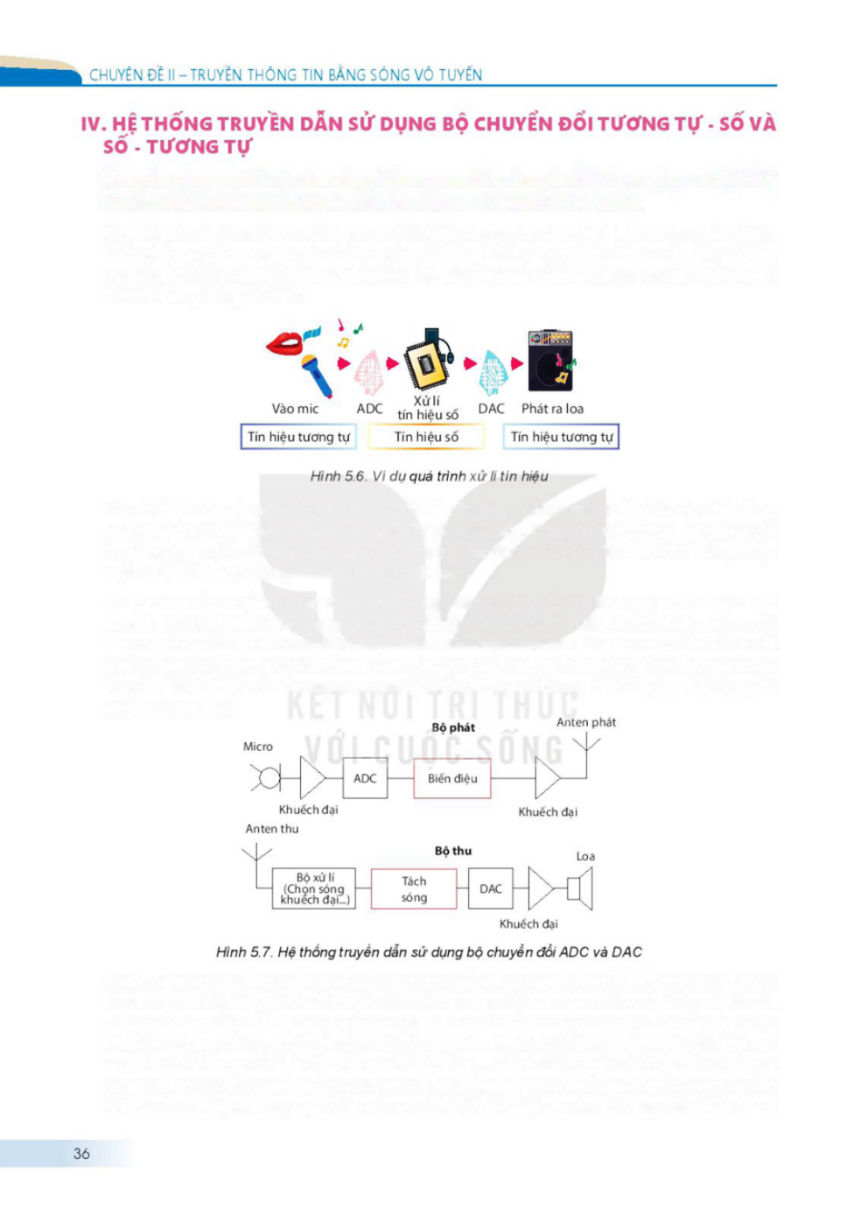

Thu nhận giọng nói từ micro (tín hiệu tương tự) => Khuếch đại => tín hiệu số => chuyển thành tín hiệu tương tự.

**d. Tổ chức thực hiện**

|  |  |
| --- | --- |
| **Bước thực hiện** | **Nội dung các bước** |
| **Bước 1** | - GV thông báo: Các tín hiệu như giọng nói và âm nhạc đôi khi cần được chỉnh sửa, thêm bớt các hiệu ứng, hoặc lưu trữ trong máy tính và các thiết bị kĩ thuật số……  => Trong các hệ thống truyền giọng nói hoặc âm nhạc người ta thường sử dụng các bộ ADC và DAC để thực hiện việc chuyển đổi qua lại giữa hai loại tín hiệu này.  - GV lấy ví dụ về quá trình xử lí tín hiệu: Thu nhận giọng nói từ micro (tín hiệu tương tự) => ADC => tín hiệu số => DAC=> chuyển thành tín hiệu tương tự.  - GV tổ chức trò chơi Ai nhanh hơn:   * **Nhiệm vụ:** HS nhìn nhanh hình ảnh sau trong 30 giây và hoàn thành sơ đồ trong 2 phút. * **Hình thức:** Hoạt động tập thể (4 bạn), dán nhanh vào phiếu HT. * **Thời gian:** 2 phút. * **Phần thưởng:** Dành cho nhóm HS đúng nhất và đúng thời gian. |
| **Bước 2** | - HS lắng nghe, ghi nhớ và ghi bài.  - HS nhận nhiệm vụ, xung phong và tham gia thành từng đội.  - GV tổ chức cho HS tham gia trò chơi Ai nhanh hơn.  - GV quan sát và gọi HS ở dưới lớp nhận xét phần trả lời của các đội.  Các HS khác lắng nghe, nhận xét và bổ sung (nếu có). |
| **Bước 3** | - GV tổng kết đánh giá kết quả thực hiện nhiệm vụ học tập của học sinh: |
| **Bước 4** | - GV giải thích thêm cho HS:  + Bộ biến điệu: Trộn dao động điện từ cao tần với dao động điện từ âm tần.  + Bộ tách sóng: Tách dao động điện từ âm tần ra khỏi dao động điện từ cao tần.  - GV tổng kết đánh giá kết quả thực hiện nhiệm vụ học tập của HS. GV nhận xét, cho điểm các đội.  - GV chốt lại kiến thức cần nhớ về nguyên lí hệ thống truyền dẫn sử dụng bộ chuyển đổi tương tự - số và số - tương tự:  Thu nhận giọng nói từ micro (tín hiệu tương tự) => ADC => tín hiệu số => DAC => chuyển thành tín hiệu tương tự.  - GV nhấn mạnh:  + Muốn truyền giọng nói hoặc âm nhạc chúng ta phải biến đổi chúng từ tín hiệu tương tự sang tín hiệu số vì tín hiệu đầu vào là tín hiệu tương tự và muốn truyền đi thì tín hiệu số sẽ đảm bảo được chất lượng của tín hiệu.  + Muốn thu giọng nói hoặc âm nhạc chúng ta lại phải biến đổi ngược từ tín hiệu số sang tín hiệu tương tự vì tín hiệu đầu vào là tín hiệu số và tín hiệu tương tự là tín hiệu tốt đối với việc thu giọng nói, âm nhạc.  - GV cung cấp thêm cho HS một số thông tin thông qua quan sát, theo dõi một số video về:  + Ai là cha đẻ của Internet?  + Điện thoại đã ra đời như thế nào?  + Cha đẻ điện thoại di động lo ngại về tác động từ phát minh của mình.  <https://vtv.vn/cong-nghe/cha-de-cua-dien-thoai-di-dong-lo-ngai-ve-tac-dong-tu-phat-minh-cua-minh-20230302110911816.htm> |

**Hoạt động 3: Luyện tập**

**a. Mục tiêu:** Vận dụng kiến thức của bài học để trả lời các câu hỏi liên quan.

**b. Nội dung:** Học sinh chơi trò chơi .

**c. Sản phẩm:** Củng cố kiến thức đã học .

**d. Tổ chức thực hiện:**

|  |  |
| --- | --- |
| **Bước thực hiện** | **Nội dung các bước** |
| **Bước 1** | * GV cho HS trả lời nhanh một số câu hỏi củng cố bài tập:   **Câu 1.** Điền khuyết các từ khóa thích hợp vào chỗ trống:  **a.** Tín hiệu số là tín hiệu………… và thường được biểu diễn dưới dạng ………………  **b.** Tín hiệu tương tự là tín hiệu ………………theo thời gian.  **c.** Tín hiệu ……………… có dạng sóng lặp lại sau mỗi …………………  **d.** Tín hiệu ……… chỉ có một số ………… các giá trị điện áp.  ***Trả lời:***  a. rời rạc – xung vuông.  b. liên tục.  c. tuần hoàn – chu kì.  d. số - hữu hạn.  **Câu 2.** Hãy nối những công thức/ kí hiệu tương ứng ở cột A với những khái niệm tương ứng ở cột B.    ***Trả lời:*** 1 - b, 2 - d, 3 - a, 4 – c. |
| **Bước 2** | * Giáo viên cho các em xung phong bốc thăm, và trả lời câu hỏi, nếu trả lời sai, thì các bạn bên dưới được quyền xung phong trả lời thay, ai trả lời đúng thì được quà. |
| **Bước 3** | * Học sinh tham gia trò chơi, trả lời câu hỏi. * Giáo viên tổng kết, nhận xét và góp ý, bổ sung, phát thưởng. |

**Hoạt động 4: Vận dụng**

**a. Mục tiêu:**

- Giúp học sinh tự vận dụng, tìm tòi mở rộng các kiến thức trong bài học và tương tác với cộng đồng. Tùy theo năng lực mà các em sẽ thực hiện ở các mức độ khác nhau.

**b. Nội dung:** Học sinh thực hiện nhiệm vụ ở nhà theo nhóm hoặc cá nhân

**c. Sản phẩm:** Bài tự làm vào vở ghi của HS.

**d. Tổ chức thực hiện:**

|  |  |
| --- | --- |
| **Nội dung 1:**  Vận dụng kiến thức | - Phân tích được một hệ thống thu phát, truyền giọng nói hoặc âm nhạc sử dụng các bộ chuyển đổi ADC và DAC. |
| **Nội dung 2:**  Chuẩn bị cho tiết sau | - Đọc và nghiên cứu trước bài mới: Suy giảm tín hiệu |